中国电信上海公司
2015年全网装维服务能力监测本地
OSS扩容
项目维护手册

---------------------------------------------------------
版本号 | 修改者 | 修改日期 | 更新内容
V1 | 金江峰 | 2015.11.12 | 统一装维项目运维信息，包括应用服务器运维、日常故障处理等

目录
1. 文档读者 5
2. 系统简介 5
2.1. 系统现状 5
2.2. 本项目简介 6
3. 维护对象 7
3.1. 软硬件设备 7
3.2. 对外接口 8
3.3. 数据流图 9
3.4. 帐号清单 9
3.5. 系统域名规划 10
4. 日常维护 11
4.1. 系统级维护 11
4.1.1. 硬件监控 11
4.1.2. 系统监控 12
4.1.3. HA切换 13
4.1.4. 系统维护及记录要求 13
4.1.5. 启动、关闭手册 14
4.1.6. 常见故障处理 15
4.1.7. 安全评估与加固 16
4.1.8. 服务器端口清单 16
4.2. 应用级维护 16
4.2.1. 归档消息备查 17
4.2.2. 更换应用版本 17
4.2.3. 组件操作 17
4.2.4. 维护要求 17
4.2.5. 版本管理机制 17
4.2.6. 商用软件监控 17
4.3. 数据维护 18
4.3.1. 数据库定期备份周期及要求 18
4.3.2. 日志备份需求 19
4.3.3. 数据库清理周期及要求 20
4.3.4. 日志维护 20
4.3.5. 作业计划 20
5. 故障维护要求 20
5.1. 故障分类 20
5.2. 故障报告要求 21
5.3. 故障定义及响应时间 21
5.3.1. 故障维护记录 22
5.4. 系统恢复时间 22
6. 变更管理 23
6.1. 变更种类 23
6.2. 变更申请与确认 23
6.3. 变更实施 24
6.4. 变更控制与记录 24
7. 维护职责分工 24
7.1. 维护厂商职责 25
7.2. 维护单位的职责 25
8. 测试环境 25
附录一：需求变更用户确认书模版 26

文档读者
2015年全网装维服务能力监测本地OSS扩容项目维护人员

系统简介

系统现状
根据中国电信集团生产指挥[2015]28号《关于启动全网装维服务能力监测项目建设工作的通知》，为持续提升全网装维能力，承接营装维一体化、悦me、等集团重点工作，推进倒三角支撑体系和装维服务产品化，集团公司启动全网装维服务能力监测项目建设工作，并选定上海为试点省，要求在2015年内实现装维关键指标数据自动上传。据此中国电信集团企信部下发了中国电信信息业【2015】7号文《全网装维服务能力监测专项工程IT指导说明》，要求“省公司将涉及装维工作的开通、激活、服保、10000号等系统工单数据全量上传到集团”并明确分为第一阶段关键指标宽表数据上传模式和第二阶段全量指标（技术指标＋关键指标）统一模型数据转换上传模式。“关键指标宽表数据上传模式是基于集团网分与省公司原有数据接口进行扩展。全量指标上传模式是建立全网统一装维数据模型，将生产数据转换为统一模型并通过大数据同步技术转为大数据列式存储模型准实施同步上传。数据范围包括开通、报障、预处理系统相关在途和归档工单所有数据，以及3A、测速等系统数据”。据此上海公司需要优化原有网分省级开通信息数据采集互联接口，在统一模型资源库上扩充统一装维数据模型，形成后端统一模型库，服务开通系统、客户服务报障系统、112系统、AAA系统、测速系统、10000号投诉配套提供工单数据。
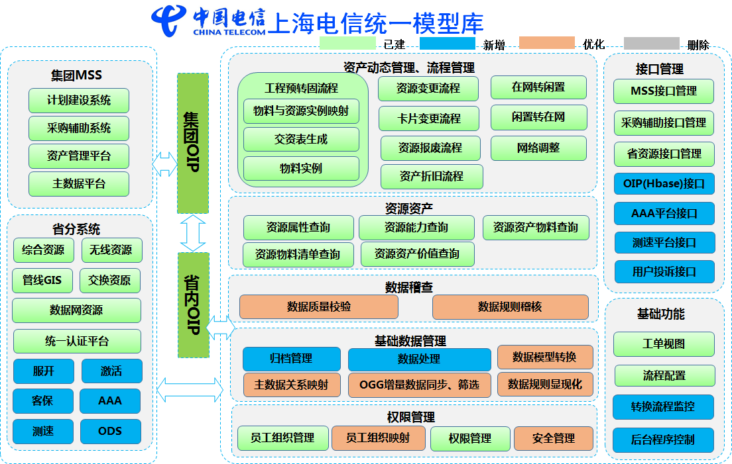
系统架构图：

本项目简介
本系统通过整合众厂家数据，将集团要求数据上传至集团副本库。主要方案如下：
集团－省两级数据上传架构
省生产库至省同步库，由于两个库的表模型不一致，数据同步完后，还需要调用模型转换程序进行数据模型转换，且实时性要求很高，15分钟之内要完成数据采集、转换、并同步到集团库。
省生产库到省同步库分为2个步骤来完成，步骤一需要从省生产库中提取增量数据，从而实现增量数据的准实时同步；
步骤二需要将提取后增量数据进行数据模型转换，从而符合集团模型的统一规范要求。
省同步库与集团采集库的模型一致，采用Hbase K-V方式同步，如果时效性要求在15分钟之内，则基于在线日志模式。
省内数据提取及模型转换架构
为尽量降低生产库的压力，所有增量数据先原样复制到同步库，在同步库再用工具调用转换程序进行数据逻辑转换。
省内将通过两步完成从生产库向同步库的模型转换。

设备清单如下表：
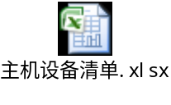

维护对象

软硬件设备
- 软硬件设备部署地点
服务器硬件配置以及安装的软件如下表：
设备名称 | 型号 | 序列号 | 数量 | 安装软件 | 内存 | CPU数量 | 机架位置
数据库服务器 |  |  | 2 | Red Hat 6.6，oracle11g | 512G | 64C
应用服务器 |  |  | 4 | Red Hat 6.6，weblogic11 | 8G | 8C
storm服务器 |  |  | 6 | Red Hat 6.6，Strom-0.9.4 | 32G | 8C
redis服务器 |  |  | 2 | Red Hat 6.6，Redis-2.8.9 | 32G | 8C

数据流图
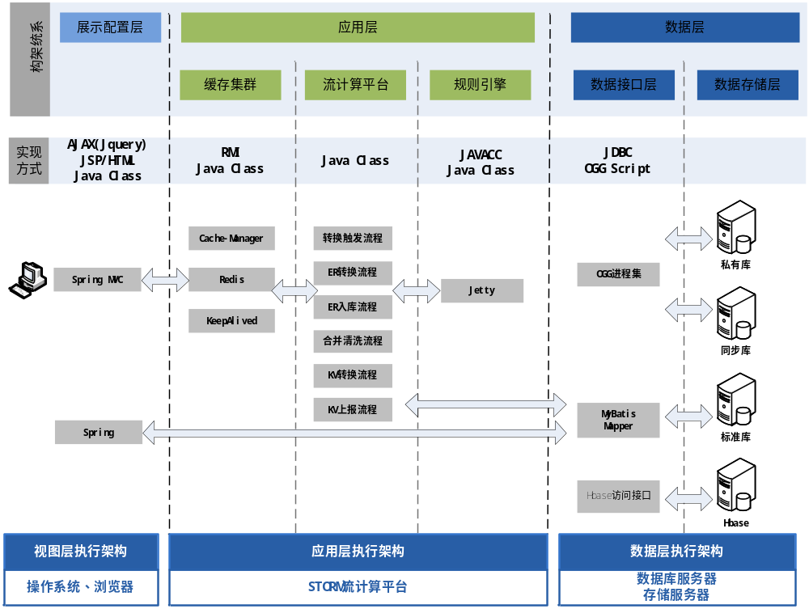

帐号清单
- 操作系统用户清单
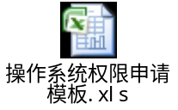
在填写完成后，在OA中进行申请。注意：相关申请人和使用人必须拥有统一认证帐号，如没有先到统一认证中进行申请。
具体路径为：我的工作->事务审批->IT系统用户帐号权限管理->系统帐号管理
如遇问题请打62557290进行咨询。

- 数据库用户清单
1、数据库角色权限
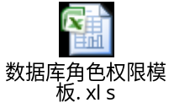(谁使用谁填写)

2、数据库权限申请
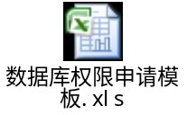

在填写完成后，在OA中进行申请。注意：相关申请人和使用人必须拥有统一认证帐号，如没有先到统一认证中进行申请。
具体路径为：我的工作->事务审批->IT系统用户帐号权限管理->系统帐号管理。如果无数据库角色，申请数据库角色，再申请帐号，与系统帐号申请一个表单，但在权限类型中选择数据库帐号权限。
如遇问题请打62557290进行咨询。

系统域名规划
本次项目对外服务的域名是：无
将该域名指向F5地址。对应的web服务器ip如下表：
服务器 | 主机名/域名 | F5负载地址
应用监控服务器 | http:// 10.145.246.163:8080 | http://10.7.69.144:80
应用监控服务器 | http:// 10.145.246.164:8080 | http://10.7.69.144:80

日常维护

系统级维护
系统级维护的范围主要包括对硬件设备、操作系统及集群软件、数据库软件的维护工作。
- 维护人员应每天监控系统CPU、内存使用情况，一旦发现CPU或内存占用连续1小时超过80%，或者存储占用超过80%，应及时进行分析，判断是否需要对硬件进行扩容、进行数据清理或者采取其他相应措施。
- 维护人员应每周监控集群运行状态，观察系统是否发生过故障切换，一旦发现系统发生了故障切换，应及时对故障进行分析处理，并对备用系统进行检查和恢复。

硬件监控
定期检查硬件设备的情况，当发现设备故障后：
- 联系硬件厂商对坏件进行更换；
- 通知项目组查看应用系统的运行情况，并对更换时所可能产生的影响进行分析，在更换时暂时停止相关应用系统的运行。

系统监控
- 实时监控服务器CPU、内存的占用情况，当占用率超过正常范围时通知项目组对应用系统的处理压力、服务器的配置进行评估并采取相应的措施：比如修改配置参数、或者进行扩容。
- 实时集群软件的运行情况，当发现异常情况时，联系相关厂商及项目组进行解决。
- 数据库监控：
数据库服务地址 | 10.145.241.157 / 10.145.241.158
SID | UTFDB
端口 | 1529
数据库管理员 | root
数据库监控需要开设监控账户，请提供数据库管理员联系方式。

- 中间件：
目前支持websphere、weblogic的监控，JBOSS不支持监控。

- 告警阀值：
缺省告警阀值说明：
（1）SWAP空间严重告警缺省阀值为99-100%；
（2）逻辑盘使用百分比严重告警缺省阀值为90-100%；
（3）文件系统使用空间缺省严重告警阀值为90-100%；
（4）数据库表空间使用率严重告警阀值缺省为90-100%；
（5）告警周期缺省为15分钟。

- 请提供系统维护人员和联系方式。
维护内容 | 应用服务程序、服务器、数据
维护人员 | 余晓敏
联系方式 | 17702101595

- 应用类监控
目前可以实现进程、日志、数据库访问、webservice、主机端口可用性等类型监控。具体内容请填写下表。
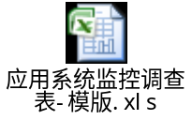

HA切换
HA方案的验证测试，建议数据中心每年结合停机维护进行一次，以确保硬件发生异常的情况下，HA确实可用。

系统维护及记录要求
- 维护目标（绩效指标）
  - IT故障响应及时率 95%
  - IT故障处理及时率 95%
  - 系统可用率 99.5%
- 日常维护：系统巡检（主机、数据库的运行日志，各系统的硬件故障情况，各系统的资源使用情况），定期对采集的性能数据进行分析，提出合理建议
工作内容 | 频率
检查主机、数据库的运行日志 | 每日
检查系统的硬件故障情况 | 每日
检查系统资源使用情况（cpu、内存） | 每月
检查存储使用情况 | 每月
巡查机房各设备运行情况 | 每季度
分析系统补丁情况 | 每季度
核对各机房资产 | 每年
备份 | 按要求

- 维护分析（维护月报）：每月对本月的系统资源使用情况、故障处理情况、监控情况进行分析，对资源的消耗进行预警，对频繁出现或重大故障进行进一步分析

- 维护性操作演练：4季度对各系统进行定期停机，模拟系统故障，并进行操作演练留下记录。

5）备份恢复性测试：
6）内控制度执行：按照内控要求做好各系统的维护工作
工作内容 | 频率
修改各系统密码 | 每季度
核对各系统用户 | 每半年

启动、关闭手册
- 装维统一库监控应用部署主机信息：
IP | 应用部署账号
10.145.246.163
10.145.246.164

- 控制台启动脚本：
/umrd/weblogic/user_projects/domains/res_domain/bin/startadmin.sh
应用server启动脚本（同台主机下的两个server启动已合并在一个脚本中）
/umrd/weblogic/user_projects/domains/res_domain/bin/startall.sh
- 应用server日志路径：
/umrd/weblogic/user_projects/domains/res_domain/logs
控制台地址：http://10.7.98.19:7001/console
登入账号密码: weblogic/weblogic92

常见故障处理

相关重启操作

OGG重启操作
[umrd-db-006][oracle][/home/oracle]#cd /ogg
[umrd-db-006][oracle][/ogg]#./ggsci

Oracle GoldenGate Command Interpreter for Oracle
Version 11.2.1.0.1 OGGCORE_11.2.1.0.1_PLATFORMS_120423.0230_FBO
Linux, x64, 64bit (optimized), Oracle 11g on Apr 23 2012 08:32:14

Copyright (C) 1995, 2012, Oracle and/or its affiliates. All rights reserved.

GGSCI (umrd-db-006) 1> info all

Program Status Group Lag at Chkpt Time Since Chkpt

MANAGER RUNNING
REPLICAT RUNNING REP_IOM 00:00:00 00:00:01
REPLICAT RUNNING REP_IOM1 00:00:00 00:00:04
REPLICAT RUNNING REP_IOM3 00:00:02 00:00:04
REPLICAT RUNNING REP_UFMS 00:00:00 00:00:00

GGSCI (umrd-db-006) 2>

----关闭OGG命令
GGSCI (umrd-db-006) 2>stop REP_IOM
---启动OGG命令
GGSCI (umrd-db-006) 2>start REP_IOM

主机重启正确操作方式（包含数据库重启）
服务器为rac数据库，要求严格按照规则操作服务器重启，否则很容易引起oracle异常及磁盘损坏，后果严重。

关闭节点一数据库（使用oracle操作）
[umrd-db-006][oracle][/home/oracle]#sqlpus "/as sysdba"
SQL> shutdwon immediate

关闭节点二数据库（使用oracle操作）
[umrd-db-007][oracle][/home/oracle]#sqlpus "/as sysdba"
SQL> shutdwon immediate

关闭节点一的crs（使用root操作）
root@umrd-db-006:/app#cd /app/oracle/grid/11.2.0.4/bin
root@umrd-db-006:/app/oracle/grid/11.2.0.4/bin#./crsctl stop has

关闭节点二的crs（使用root操作）
root@umrd-db-007:/app#cd /app/oracle/grid/11.2.0.4/bin
root@umrd-db-007:/app/oracle/grid/11.2.0.4/bin#./crsctl stop has

到此为止，可以重启两个节点的操作系统。若只需要重启一台。我们操作的时候，可以只关闭一台的数据库和crs，关闭后再重启操作系统。切记，一定要关闭数据库及crs后再重启操作系统。
--------------------------------------启动--------------------------------
启动节点一的crs（使用root操作）
root@umrd-db-006:/app#cd /app/oracle/grid/11.2.0.4/bin
root@umrd-db-006:/app/oracle/grid/11.2.0.4/bin#./crsctl start has

启动节点二的crs（使用root操作）
root@umrd-db-007:/app#cd /app/oracle/grid/11.2.0.4/bin
root@umrd-db-007:/app/oracle/grid/11.2.0.4/bin#./crsctl start has

启动节点一数据库（使用oracle操作）
[umrd-db-006][oracle][/home/oracle]#sqlpus "/as sysdba"
SQL> startup

启动节点二数据库（使用oracle操作）
[umrd-db-007][oracle][/home/oracle]#sqlpus "/as sysdba"
SQL> startup

后端应用

ER入库拓扑慢的检查
通常情况下，标准库入库一般比较及时，队列长度维持三位数以下。
监控web页面队列监控点，当标准库入库队列出现积压，并有不断增长趋势时（如下图所示），需进一步确认入库进程是否存在异常情况。
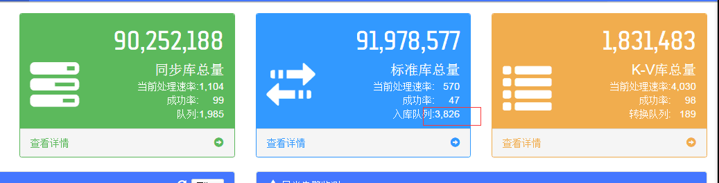
一般从如下几个方面着手进行检查：
- 查看入库拓扑是否存在，并且确认进程处于工作状态（ACTIVE）
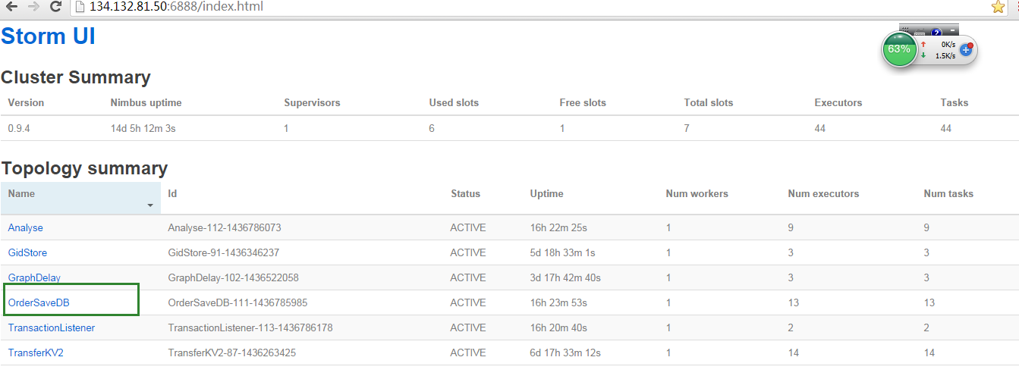
如拓扑不存在，需重新启动(如非人为手动关闭，异常情况下storm会自动重启)；
如拓扑处于Deactive状态，需把进程激活；
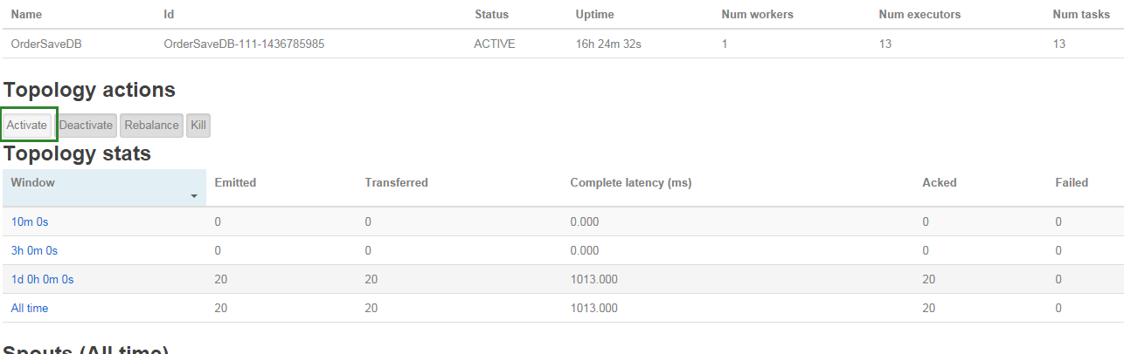
- 查看入库拓扑日志，确认是否有停止工作相关异常
点击页面入库相关spout：
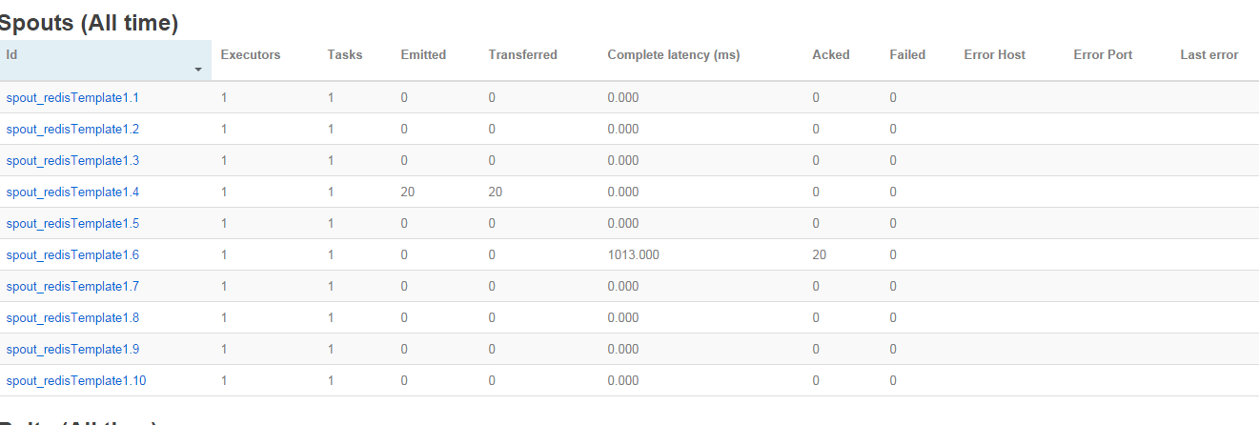
点击页面所列端口号，即可看到日志信息
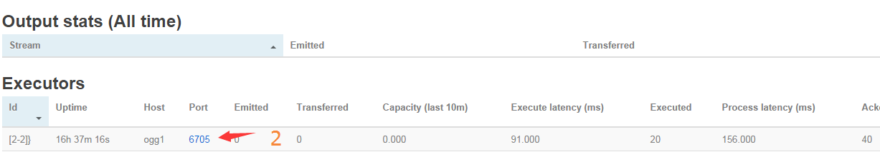
日志如不断出现
“处理限速，到达上限：1000,等待。。。”，并且中间无其他信息，则程序有卡死可能，需重启拓扑。
3.分析数据库，排除数据库效率下降原因
- 查看是否存在锁表情况
由于入库进程包含update操作，如相关表出现锁表，则有可能导致update操作卡死，进而影响入库效率
锁查找参考sql:
Select decode(a.LOCKED_MODE,2,'2、共享表锁',3,'3、行的修改',4,'4、阻止其他DML操作',
5,'5、阻止其他事务操作',6,'独立访问','null') "锁模式",
a.inst_id,
c.sid,
c.serial#,
d.name,
b.object_name,
c.username,
a.object_id,
c.program,
c.status,
c.osuser,
c.terminal
from gv$Locked_object a, All_objects b, gv$session c, audit_actions d
where a.object_id = b.object_id
and a.inst_id = c.inst_id(+)
and a.session_id = c.sid(+)
and c.command = d.action;
- 分析sql执行计划
如发现标准库update操作不走索引，则ER入库速度会受到很大影响，造成严重挤压
select *
from (select parsing_user_id,
executions,
sorts command_type,
disk_reads,
sql_text,
last_load_time
from v$sqlarea
order by disk_reads desc)
where rownum < 100
and sql_text like 'update%'
and last_load_time > sysdate - 1
通过上述语句，对耗时操作进行优化，如添加索引等
- 定期分析标准库用户，提高查询、更新操作效率

ER入库异常的检查
ER入库异常通常是由于入库数据违反表结构字段约束造成。ER入库基于事务完整性的原则，采用异常回滚的策略。因此某个事物只要一个字段违反表结构字段约束，整个事务会回滚，只有事务全部sql执行正确才会提交。
入库异常可查询异常表，或通过web界面查询：
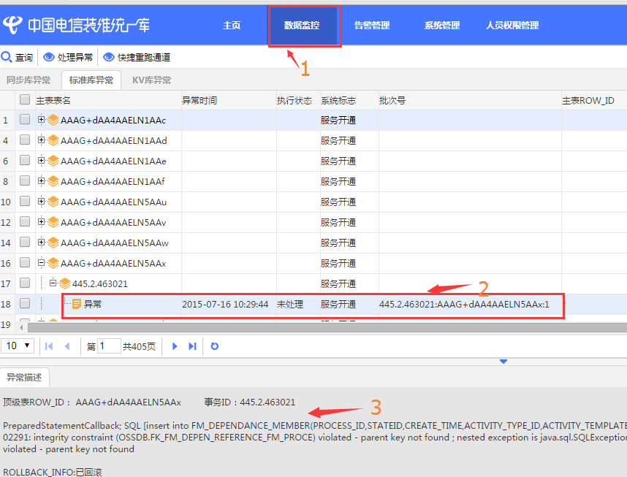
ER入库异常包括以下几类
1、字段非空约束
数据库表结构非空约束，是指数据库表结构要求非空字段，但是源系统表相关字段为空或者未配置相关字段的转换
这类问题可通过修改配置解决。
例如: SQL [insert into EM_ORDERITEM ( ID,ORDER_ID,REGION_CODE,A_REGION_CODE,ENTITY_ID,ENTITY_NAME,CREATE_TIME,ENTITY_SPEC_ID,SPEC_ID,STATUS_ID,STATUS_TIME,ENTITY_ACTION_ID,TIME_STAMP,VERSION,ROWKEY,SHARDING_ID) values (?,?,?,?,?,?,?,?,?,?,?,?,?,?,?,? ) ]; ORA-01400: 无法将 NULL 插入 ("OSS_ZW"."EM_ORDERITEM"."SPEC_ID")
主表：PM_ACCESS_A
解决办法:配置标参SPEC_ID字段,对应外参有值映射即可
2、字段值类型不正确
这种问题多见标准库要求插入数字类型，而配置是字符窜类型
例如：[insert into EM_ORDERITEM ( ID,ORDER_ID,STATUS_ID,STATUS_TIME,CREATE_TIME,TIME_STAMP,REGION_CODE,SERVICE_ID,TYPE_ID,ENTITY_TYPE_ID,ENTITY_SPEC_ID,ENTITY_ID,ENTITY_CODE,ENTITY_NAME,SPEC_ID) values (?,?,?,?,?,?,?,?,?,?,?,?,?,?,? ) ]; ORA-01722: 无效数字
majorTableName=OM_SERVICE_ORDER
原因：STATUS_ID字段的值是10E，而表结构是数值型
解决办法：修改映射字段，使之符合要求
3、无效标识符
本异常一般是标准表中没有对应字段，配置失误导致
例如：insert into ER_ORDER_ORDER ( A_ORDER_ID,MAIN_FLAG,B_ORDER_ID,ID,SPEC_ID,SHARDING_ID,A_SPEC_ID,B_SPEC_ID) values (?,?,?,?,?,?,?,? ) ]; nested exception is java.sql.SQLException: ORA-00904: "MAIN_FLAG": 标识符无效
majorTableName=OM_GROUP_ORDER_RELA
原因：标准库没有对应字段MAIN_FLAG
解决办法：去除改字段的配置
4、值大于为此列指定的允许精度
本异常一般是由于字段长度大于表结构定义长度所致
例如：
[insert into EM_ORDERITEM ( ID,ORDER_ID,SPEC_ID,STATUS_ID,TYPE_ID,STATUS_TIME,ENTITY_ID,ENTITY_CODE,ENTITY_NAME,PARENT_ENTITY_ID,ENTITY_SPEC_ID,SERVICE_ID,SOURCE_SYSTEN_ID,CREATE_TIME,ENTITY_ACTION_ID,ENTITY_ACTION_NAME,REGION_CODE) values (?,?,?,?,?,?,?,?,?,?,?,?,?,?,?,?,? ) ]; ORA-01438: 值大于为此列指定的允许精度
原因：ENTITY_ACTION_ID的值是1067452470 超长了
解决办法：申请修改标准库字段长度或检查源表配置是否正确
5、违反外键约束
外键约束主要是由于关联表没有对应记录，造成数据写入报错。
- 相同事务中不同记录顺序不正确造成
这类异常可通过修改配置中的转换顺序来调整写入操作的顺序，使之符合外键约束要求，并重跑
- 前面事务异常导致本事务异常
这类异常可通过修改之前的事务配置,使之正常入库，从而使本事物也符合外键约束要求.

前面事务异常查找方式
查找这个单子出现这种异常所在节点，第一次非这种异常的那个异常。分析这个异常的原因。
SQL如下：
SELECT * FROM nm_exceptioninfo WHERE root_id = '' and node_code = '' order by id;
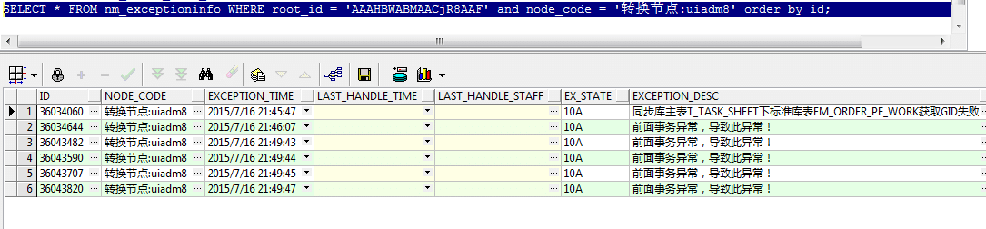

服务器宕机处理
当OGG所在的服务器出现宕机是，分为以下三种情况处理：
服务器情况
服务器自动重启
服务器宕机无法启动
服务器hang住，资源未释放

服务器自动重启
出现该状况时，我们发觉的时候，服务器已经自动重启了，登入服务器，可以可以观察到以下几个情况
- ps –ef|grep ora_ 可以查看到oracle进程已运行
- df –m 无法查看到ogg及归档目录

需要操作：
- 挂载归档目录（root用户操作）
注：以下为每台主机的命令，实际操作，哪台宕机，就执行哪个命令。
10.145.241.157主机操作命令： mount /dev/mapper/oravg-lv_arch1 /arch1
10.145.241.158主机操作命令: mount /dev/mapper/oravg-lv_arh2 /arch2

- 挂载ogg目录（root用户操作）
注：若非ogg所在主机宕机，不需要挂载ogg
mount /dev/mapper/oravg-lv_ogg /ogg
- 使用oracle用户启动所有ogg进程

服务器宕机无法启动
出现该状况时，最明显的现象就是服务器无法登入，且无法ping通。所有的浮动地址和scanip已自动漂移至另外一个正常主机上。

需要操作：
- 将ogg目录在另一台主机上挂载（root用户操作）
mount /dev/mapper/oravg-lv_ogg /ogg
- 使用oracle用户启动所有ogg进程

服务器hang住，资源未释放
出现该状况时，服务器还能正常登入。且浮动地址还在该主机上。未漂移至另一节点。这种情况下，需要想办法重启该节点，或者关闭该节点，然后按照6.1或者6.2方式操作

安全评估与加固
服务器安全扫描结果报告（把报告第一页截图）

服务器端口清单
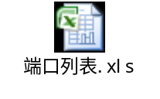

应用级维护

归档消息备查
内容 | IP | 队列 | 周期 | 保留时间 | 说明

更换应用版本
只在每周四做应用版本更换。应急情况走紧急变更流程。

组件操作
例行的组件操作包括：
内容 | 服务器IP | 时间 | 说明
无

维护要求

版本管理机制

商用软件监控
监控要求如下：
检查项 | 状态 期望结果 | 失败的流 期望结果 | 已排队的事件期望结果 | 检查频率 | 重要程度 | 超标同时报告其他系统 | 备注（这一列监控组不需要看）
无

ODS

集团网分省级开通信息数据采集

ETL运行监控和调度
任务名称 | 程序描述 | 开始时间 | 运行平台 | 上下游wf | 重启方式
wkf_ctg_wfkt_ods_interface_d | 集团网分省级开通接口层日报程序 | 每日6:00 | ETR_PRD/  ODS_O_ETL_UPLOAD_CTG/ | 下游：wkf_ctg_wfkt_ods_etl_d | 多session，从失败session开始重启
wkf_ctg_wfkt_ods_interface_m | 集团网分省级开通接口层月报程序 | 每月2号6：00 | ETR_PRD/  ODS_O_ETL_UPLOAD_CTG/ | 下游：wkf_ctg_wfkt_ods_etl_m | 多session，从失败session开始重启
wkf_ctg_wfkt_ods_etl_d | 集团网分省级开通整合层日报程序 | 每日7:00 | ETR_PRD/  ODS_O_ETL_UPLOAD_CTG/ | 下游：wkf_upload_ctg_wfkt_d | 多session，从失败session开始重启
wkf_ctg_wfkt_ods_etl_m | 集团网分省级开通整合层月报程序 | 每月2号7:00 | ETR_PRD/  ODS_O_ETL_UPLOAD_CTG/ | 下游：wkf_upload_ctg_wfkt_m | 多session，从失败session开始重启
wkf_upload_ctg_wfkt_d | 集团网分省级开通上报集团层日报程序 | 每日1:00 | ETR_PRD/  ODS_O_ETL_UPLOAD_CTG/ |  | 多session，从失败session开始重启
wkf_upload_ctg_wfkt_m | 集团网分省级开通上报集团层月报程序 | 每月3号1:00 | ETR_PRD/  ODS_O_ETL_UPLOAD_CTG/ |  | 多session，从失败session开始重启
wkf_ir_device_mid | 自动开通率数据统计 | 每月25日 | ETR_PRD/  ODS_O_ETL_UPLOAD_CTG/ |  | 多session，从失败session开始重启

开通激活模型转换应用
以定时脚本的方式运行在统一装维库数据库10.145.241.160/161上。用户为iom_ogg。
- 使用iom_ogg用户登录后，查看定时脚本运行情况：
select * from user_jobs order by what;
如果发现有某个job运行几小时，则可能该运行脚本不正常，需要依照job id杀掉进程即可。
- 使用iom_ogg用户登录后，查看脚本运行的数据时间：
select * from OSM_DATACOL_PROC_CONFIG order by proc_name;
其中START_TIME为数据开始采集时间，END_TIME为数据结束采集时间，INTERVAL_SEC为间隔时间，UPDATE_TIME为程序更新时间。
- 使用iom_ogg用户登录后，查看运行日志：
select * from OSM_PROC_LOG t where t.running_time > sysdate - 1/48 order by t.running_time desc;
可以看到每个模块的运行时间记录。
如果出现ogg异常导致部分数据没有处理，则可以采用以下脚本，设置完成后，定时脚本会自动补充数据：
update iom_ogg.Z1$OSM_DATACOL_PROC_CONFIG set state = 2;
commit;
update iom_ogg.Z1$OSM_DATACOL_PROC_CONFIG set start_time = to_date('2015-12-10 09:35:00','yyyy-mm-dd hh24:mi:ss'),final_time=to_date('2015-12-10 12:20:00','yyyy-mm-dd hh24:mi:ss');
commit;
update iom_ogg.Z1$OSM_DATACOL_PROC_CONFIG set end_time = start_time + 30 / 86400;
commit;
update iom_ogg.Z1$OSM_DATACOL_PROC_CONFIG set state = 0;
commit;
其中start_time设置为ogg异常开始时间（可以设置成早于该时间），final_time设置为ogg追上实时数据的时间（可以设置成晚于该时间）

数据维护

数据库定期备份周期及要求
需要进行备份的数据库请填写下表：
主机用途 | IP | 数据库SID | 说明
系统数据库 | 10.145.241.157  10.145.241.158 | UTFDB | Oracle 11g
因数据库数据量较大，直接进行定期的全量备份，耗时较长，作为生产库，备份期间直接影响数据库处理效率。故采用直接全量备份可行性较低。
根据系统实际情况，考虑采用如下备份策略。
各库安排的备份时间如下：
时间 | 同步库 | 标准库 | 备注
周一 | 每日备份 | 隔日备份
周二 | 每日备份
周三 | 每日备份 | 隔日备份
周四 | 每日备份
周五 | 每日备份 | 隔日备份
周六 | 每日备份
周日 | 每日备份 | 隔日备份

根据目前的备份计划，出现数据库异常无法恢复的情况下。使用备份文件，可在2天内恢复任意数据库。目前备份方案，所需备份空间及路径如下：

数据库 | 备份文件存放路径 | 备份空间 | 备份文件存放主机
同步库： | / tbackup01/umrcdb-bak/ | 500G | 10.145.241.157

日志备份需求
需要进行备份的文件请填写下表：

内容 | IP | 文件系统目录 | 备份周期 | 保存周期 | 预估空间 | 说明 | 文件备份类型

日志备份内容说明：
系统生成日志文件，包括接口服务器应用程序应用日志。。。。。
例如：
系统的运行记录都存放在/umrd/weblogic/user_projects/domains/pst_domain/logs
- 目录下，文件命名方式为pst.log.YYYY-MM-DD，保留最新30个日志，每个日志最大1个约过期的被自动清除。
- 可以在每月数据库备份时备份应用程序日志。
日志文件主要备工程师查找问题原因。

数据库清理周期及要求
- 通过维护人员或通过数据库自动任务脚本对数据库作清理，清除365天前历史数据，清除间隔1年

日志维护

日志备份内容
- 每天从日志库将一年前的日志删除。

作业计划

故障维护要求

故障分类
根据故障严重程度来划分，分为重大故障、较大故障和一般故障。
根据故障源不同来划分，分为硬件故障、系统级故障、应用系统故障和网络故障，不同故障源所引起的问题由不同的维护单位来负责：
- 硬件故障：应报给电信IT部，报给电信IT部来联系硬件厂商解决。
- 系统级故障：指操作系统、集群软件、数据库方面的故障，应报给电信IT部信息中心解决。
- 应用系统故障：
  - 若故障由自主开发的应用引起，由项目组负责进行修复
  - 若故障与套装软件相关，则转给相应软件商进行处理
  - 若故障涉及外部接口，由IT部协调相关单位解决
- 网络故障：报给IT部解决。

故障报告要求
- 发生重大、较大故障必须立即上报企业信息化部，影响重要客户或造成大面积业务中断的重大故障企业信息化部应立即上报公司领导。所有的重大、较大故障应在月度分析报告中进行分析。
- 发生病毒大面积爆发并影响信息系统运行、遭遇黑客攻击并且信息系统被迫停止运行、遭遇恶意破坏等情况，必须立即上报企业信息化部，影响重要客户或造成大面积业务中断的紧急事件企业信息化部应立即上报公司领导。所有的紧急事件应在月度分析报告中进行分析。

故障定义及响应时间
故障级别 | 故障描述 | 响应时间 | 处理时限
重大故障 | 指一个或多个系统发生以下其中一种情况：  - 系统双机宕机，导致系统无法提供服务、影响全局业务使用超过1天。  - 系统本身运行所需关键数据丢失，导致系统无法运行且无法恢复  - 系统本身软硬件故障引起与下行系统接口故障，导致系统无法提供服务、影响全局业务并且工单数据大量丢失 | 0.5 小时 | 4- 8小时
较大故障 | 较大故障是指发生以下其中一种情况：  - 系统本身软硬件故障引起与外围系统接口故障，导致系统无法提供服务、影响全局业务使用但持续时间未超过1天。  - 系统本身软硬件故障引起与个别下行系统接口故障，导致系统无法提供服务并有部分工单数据丢失影响局部业务。 | 1小时 | 8小时
一般故障 | 指发生以下情况：  - 系统软硬件故障或与其它系统接口故障导致系统性能下降，致使业务系统使用异常但业务功能仍能完成，业务质量基本不受影响； | 4小时 | 16小时或与用户约定

故障维护记录
《故障维护记录模版》请参考附录一。当收到维护人员的报障后，项目组根据问题的紧急程度及解决问题的难易程度，进行沟通并承诺一个解决期限，然后转交给技术人员处理，在问题解决后将填写其他栏位并将受理单通过传真或email方式回复给维护人员。

系统恢复时间
系统产生故障，由不同故障点确定不同的故障恢复时间。
- 集群系统发生故障切换，故障恢复时间<1小时。
- 网络故障的故障恢复时间由外围故障解决时间决定。
- 服务器或应用程序运行故障：一般重启应用程序或操作系统后可以解决，故障恢复15分钟到60分钟
- 代码错误：一般可在1周内完成，测试通过后到现场运行。代码修改期间不影响现场程序运行。
- 业务更新修改：如不涉及代码修改，对单个业务的规则配置一般2个工作日内可完成修改及测试。

变更管理
变更是指系统正式上线稳定运行后，对在用信息系统软件版本及硬件设备进行任何变更及调整。而在运维类项目中，最容易发生的变更是针对应用软件的修改。

变更种类
变更包括紧急变更和普通变更。紧急变更指由于业务应用或故障处理等的迫切需求而引起的，目的是保持或者恢复业务支撑又无法书面申请、审核过程的变更。

变更申请与确认
系统一旦上线，对代码的任何的修改，往往可能对于已有功能造成影响，因此，对于维护阶段的各种变更的申请和确认流程如下：
- 对于系统自身导致的应用程序变更，由中兴软创公司向企业信息化部提出申请，经审核同意后方可实施。
- 对于外部需求引起的应用变更，由需求提出方向企业信息化部提出申请，中兴软创公司对需求变动进行评估，经企业信息化部对需求变更内容和工作量进行正式的确认后方可实施。得到确认后，中兴软创公司组织进行项目变更并启动相关工作。附录二给出了需求变更用户确认书的样例。可能引起需求变更的原因有：
  - 业务的增加：比如NGN接口开发涉及到的修改
  - 业务变更：接口开发
  - 系统优化要求
  - 其他
- 凡是涉及到业务处理规则的任何变动，必须经过企业信息化部的确认后方可进行后续的开发工作。

变更实施
对于信息系统的软件升版、增加补丁等变更，必须由信息系统运行维护人员测试验证通过后，交由变更需求的用户部门进行验收测试通过后，在满足安全性及功能性要求的条件下，方允许向在用信息系统生产平台移植。
变更实施过程包含以下工作：
- 开发
- 测试：开发完成后通常要求进行以下测试：
  - 单元测试
  - 系统联调测试
  - 整体集成测试（视具体情况而定）
- 现场升版：建议选择工单流量较小的时间段进行，通常安排在晚上21:00以后。

变更控制与记录
对于已经被批准的项目变更进行监控直至关闭，并进行记录同时报备企业信息化部。

维护职责分工
系统的各项支持工作由项目组、企业信息化部、移动支撑中心等多个单位共同完成，总体职责分配如下：
单位 | 主要职责 | 责任人
中兴软创 | 负责上线后应用软件维护、应用级系统维护、故障处理。 | 软创：侯海平（18606519895）
移动支撑中心 | 负责服务器及存储等基础设施的维护、系统级监控、维护与管理，数据库应用的监控与维护，以及网络的监控和维护。 | 移动支撑中心：  王雷 （18901891001）
企业信息化部信息中心 | 统一模型资源库、后端资源视图  后端资源视图新增功能应用维护。 | 甘库（18916600322）、  周维敏（18918582230）

维护厂商职责
联系电话： 侯海平 18606519895
- 主要职责： 接收及记录故障报告，对故障进行分析、处理，并且记录分析及处理结果形成知识库信息，将处理结果及知识库信息及时反馈给支撑室，对故障处理结果需要及时回复IT热线（或通过支撑室回复）
当中兴软创科技股份有限公司的维护人员发生变化时，以email或电话方式通知上海电信IT部。

维护单位的职责
负责系统运行的监控和管理。如果系统应用进程出现问题，由监控组通知应用维护组进行处理。

测试环境

附录一：需求变更用户确认书模版
项目名称 |  | XXXX
变更请求编号
用户需求单位 |  | 上海市电信公司XXX部门
设计及实现单位 |  | XXXX
变更内容：

工作量：
附件：
需求变更确认意见:
用户需求单位签字（盖章）：
日 期：

